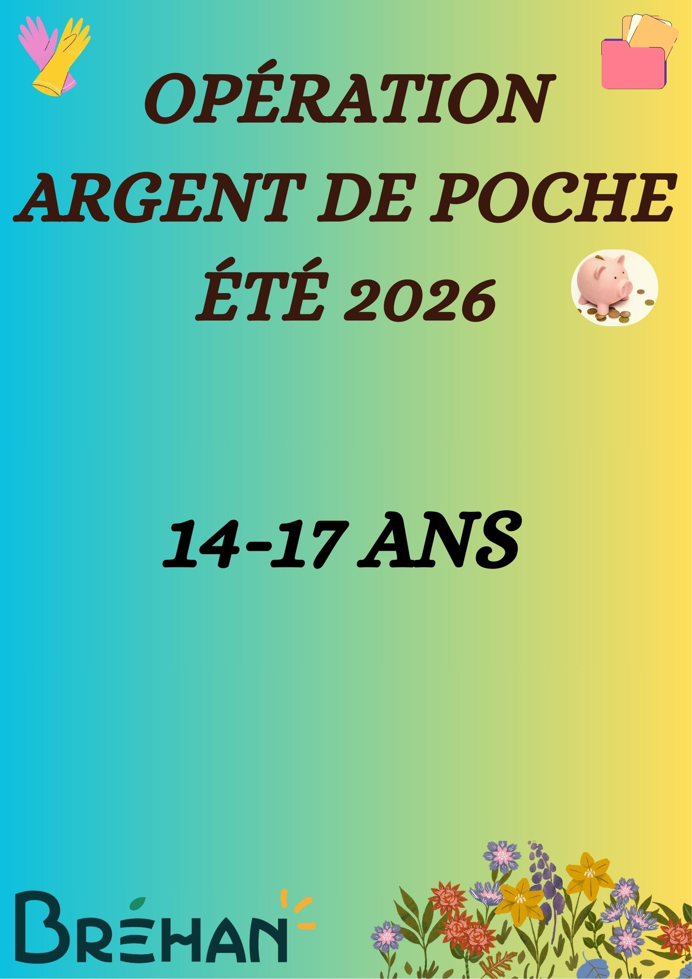


Qu’est-ce que « l’opération argent de poche » ?
C’est la possibilité pour les adolescents âgés de 14 ans (révolus) à 17 ans d’effectuer des petites missions de proximité participant à l’amélioration de leur cadre de vie. Ces missions ont lieu pendant les vacances d’été. En contrepartie, les participants perçoivent une indemnité de 15€ par mission (3 heures + ½ heure de pause obligatoire). Cette rémunération se fait en liquide à la fin de la semaine. Les jeunes sont encadrés par les différents services municipaux (administratif, entretien, restauration, animation et technique) pour accomplir diverses missions.
Pour qui ?
Les jeunes bréhannais âgés de 14 ans (révolus) à 17 ans, domiciliés sur la commune.

Quand ?
En juillet et août 2026.

Combien ?
15€ par mission (= ½ journée) avec un maximum de 3 missions (peut-être plus, si nécessité du service).

Qui encadre ?
Le jeune est accompagné d’un tuteur, un employé communal qui l’encadre pendant toute la durée de l’activité.

Où ?
Des lieux de rendez-vous sont donnés à chaque jeune selon le service auquel il est affecté et selon la mission qui lui est confiée.

Comment ?
Réunion de présentation des missions et rencontres avec les chefs de service le 24/06/2026 à 14h dans la salle Ouessant.
En remplissant les documents suivants :
-Fiche d’inscription

-Fiche sanitaire
-Autorisation parentale
-Contrat d’engagement
-Feuille de disponibilités

DOSSIER COMPLET A RETOURNER EN MAIRIE AVANT LE 12/06/26

Fiche d’inscription/Sanitaire

NOM :
Prénom :
Sexe : M F
Date de naissance : Age :
Adresse :
Téléphone : 1) du jeune :
2) d’un parent :

Situation : Lycéen Etablissement :
Autre : précisez

Médecin traitant : ……………………………N° de téléphone : ……………………..….
N° de sécurité sociale : ………………………………
Le mineur est à jour de ses vaccinations, et notamment celle contre le TÉTANOS. Si le mineur n’a pas les vaccins obligatoires, joindre un certificat médical de contre-indication.
RENSEIGNEMENTS CONCERNANT LE MINEUR
- A-t-il un traitement médicamenteux ? □ oui (joindre une ordonnance) □ non
- A-t-il des allergies médicamenteuses ? □ oui □ non
- A-t-il des allergies autres : □ oui (Joindre un certificat médical précisant la cause de l’allergie, les signes évocateurs et la conduite à tenir, PAI) …………………………………………………………………………………………………………………………………………………………………… □ non
- Présente-t-il un problème de santé ? □ oui (si oui, précisez) □ non …………………………………………………………………………………………………………………………………………………………………… ………………………………………………
- Recommandations utiles (Port de lunettes, de lentilles, etc.) :
………………………………………………………………………………………………………………
PERSONNES A CONTACTER EN CAS D’URGENCE
Nom : …………………………………… Prénom……………………………
Lien avec le mineur : ………………………… N° portable : …………………………
Fixe : …………………………… Travail : …………………...

Nom : …………………………………… Prénom……………………………
Lien avec le mineur : ………………………… N° portable : …………………………
Fixe : …………………………… Travail : …………………...

Je soussigné(e) ................................................................................, responsable légal(e) du mineur, déclare exacts les renseignements portés sur cette fiche. J’autorise la commune de Bréhan à prendre, le cas échéant, toutes mesures rendues nécessaires selon l’état de santé de ce mineur.

Date : Signature :

Pièces à joindre à cette fiche d’inscription :
Photocopie d’une pièce d’identité (en cours de validité)
Justificatif de domicile (datant de moins de 6 mois)
Photocopie de carte vitale
Attestation d’assurance responsabilité civile
Autorisation parentale
Contrat d’engagement (une copie vous sera remise ultérieurement)
Feuille de disponibilités
Photocopie du carnet de santé, vaccins à jour + PAI (Protocole d’Accueil Individualisé) s’il y en a un


Autorisation parentale

Madame, Monsieur
en qualité de tuteur légal, déclare, après avoir pris connaissance des points suivants ainsi que du contrat auquel ma fille – mon fils s’engage.

La Commune de Bréhan ne sera en aucun cas réputée employeur des jeunes participants à l’opération « Argent de poche ». En aucun cas la bourse versée pour la participation à l’activité « Argent de poche » ne pourra avoir équivalence de salaire.

Les jeunes entrant dans le dispositif devront bénéficier d’une couverture sociale en leur nom ou sous couvert de leur tuteur. Une attestation apportant la preuve de la présente couverture sociale sera demandée lors de l’inscription du jeune dans l’opération (photocopie carte vitale). Si le jeune est amené à se blesser lui-même, soit au cours de l ‘activité, soit au cours du trajet, les frais inhérents aux dommages corporels seront pris en compte par son propre régime de couverture sociale.

La Collectivité s’engage à souscrire auprès d’une compagnie notoirement solvable un contrat d’assurance « Responsabilité Civile » lié à cette activité couvrant l’ensemble des dommages pouvant être occasionnés et accidents pouvant survenir à un tiers dans le cadre du déroulement des activités. Tous les participants sont tiers, les uns par rapport aux autres.

Madame, Monsieur :

Autorise mon enfant :

à participer à l’opération «Argent de poche».

Je certifie que mon enfant est bien domicilié à l’adresse mentionnée dans la « fiche d’inscription ».

Dans le cadre des missions « Argent de Poche », des photos ou des reportages peuvent être réalisés avec vos enfants, ces supports sont susceptibles d’être utilisés pour faire connaître les activités effectuées sur la Commune et non à des fins commerciales.

J’autorise mon enfant à participer à l’opération « argent de poche », à manipuler des outils et être transporté(e) par les référents communaux.
J’autorise la commune de Bréhan à prendre toutes décisions nécessaires en cas d’urgence médicale.
J’autorise les prises de vue de mon enfant.
Je refuse les prises de vue de mon enfant.

Fait à , le / / 26.

Signature précédée de la mention « Lu et approuvé »

Contrat d’engagement

Nom-Prénom (du participant) :

Ce contrat est un engagement de votre part à respecter certaines règles dans l’exercice des tâches qui vous sont confiées mais également de la part de l’encadrant de l’ « opération argent de poche ».
Lisez-le attentivement avant de le signer.

Les missions/les chantiers :

Les travaux qui me sont confiés peuvent être salissants. De ce fait, il est de ma responsabilité d’avoir une tenue de travail adaptée à la nature des missions auxquelles je participerai.
Dans certains cas, la commune peut fournir des vêtements spécifiques. Je m’engage à porter les équipements de sécurité fournis par le responsable de ma mission.

La ponctualité :

J’arriverai à l’heure précise, au point de rendez-vous indiqué. Un jeune arrivant après le démarrage de la mission ne pourra y participer.
Je m’engage à participer à la totalité de ma mission et de ce fait à ne pas quitter le lieu de l’activité avant l’horaire prévu, y compris pendant le temps de pause.

La périodicité :

L’opération « argent de poche » se déroule pendant les vacances d’été 2026 dans la limite de 3 missions de 3h30 (pause incluse) par jeune.

L’indemnisation :

Toute réalisation satisfaisante d’une mission entraîne le versement d’une indemnité, soit 15€ par mission. Chaque vendredi matin, je peux récupérer mon argent de poche directement à la mairie (ma « fiche navette » doit impérativement être signée par mon référent).

Le comportement :
-Je m’engage à réaliser correctement les tâches qui me sont confiées.
-Je respecte et j’applique les consignes.
-Je suis poli avec mon entourage.
-Je prends soin du matériel qui m’est confié. Si nécessaire, je le lave, le range, le remets à l’encadrant à l’issue de l’activité.
-Je respecte le devoir de réserve.
-Pendant toute la durée du chantier, je n’utilise pas mon téléphone portable, pas de casque ni d’oreillettes.
-Je ne fume pas.
-Je ne consomme pas d’alcool.

Les sanctions :
Sanctions appliquées entraînées par le non-respect d’un des points énoncés précédemment :
1) Exclusion temporaire ou définitive de « l’opération argent de poche ».
2) Non indemnisation de la mission pour laquelle les consignes n’ont pas été respectées ou durant laquelle votre comportement n’a pas été jugé satisfaisant par les encadrants.

Le participant, Le représentant légal, La commune de Bréhan,

FEULLE DE DISPONIBILITÉS

NOM :
Prénom :
Adresse :

Adresse mail :
N° téléphone (du jeune) :

Voici les dates de disponibilités (cochez minimum 3 jours consécutifs) :
Cases noires= pas de missions

JUILLET 2026

LUNDI | MARDI | MERCREDI | JEUDI | VENDREDI | SAMEDI | DIMANCHE
 |  | 1 | 2 | 3
6 | 7 | 8 | 9 | 10
13 | 14 | 15 | 16 | 17
20 | 21 | 22 | 23 | 24
27 | 28 | 29 | 30 | 31

AOÛT 2026

LUNDI | MARDI | MERCREDI | JEUDI | VENDREDI | SAMEDI | DIMANCHE
3 | 4 | 5 | 6 | 7
10 | 11 | 12 | 13 | 14
17 | 18 | 19 | 20 | 21
24 | 25 | 26 | 27 | 28
31

Un maximum de 3 ½ journées sur les 2 mois sera retenu.

Préférence d’affectation au service (Numérotez par ordre de préférence) :
- Services techniques et espaces verts :
- Service administratif :
- Service restauration/entretien : ……

